**Тверской Государственный технический университет**

Кафедра: Программного обеспечения и вычислительной техники

Отчёт по лабораторной работе № 3

**Разветвляющиеся вычислительные процессы.**

Вариант: № 3

Выполнил:

Студент первого курса ФИТ. Группы Б.ПИН.РИС 18.06

Федотов Ярослав Всеволодович

Проверил:

Мальков Александр Анатольевич

**Тверь 2018г.**

**Постановка задачи**

Разработать алгоритм и составить по нему программу для вычисления значений функции z = f(x,y) в зависимости от попадания точки с координатами(x,y) в область D. Область D выделена серым цветом.

Вариант №5:

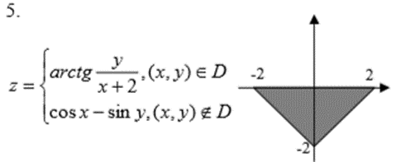

**Алгоритм**

Объявление вещественных переменных x,y,z

Ввод x,y

Если((y<=0) и (x<=2) и (x>=-2) и (y>=-2) и ([x]+[y]<=2))

Иначе

Если(x<>-2)

Z = arctg(y/(x+2))

Печать x, y, z

Иначе

“ Деление на ноль”

Все_если

Z = Cos(x) – Sin(y)

Печатьx, y, z

Все_если

**Код**

**-Excel:**

=ЕСЛИ(И(C7<=0;A7<=2;A7>=-2;C7>=-2;ABS(A7)+ABS(C7)<=2);

ЕСЛИ(A7<>-2;ATAN(C7/(A7+2));"Деление на ноль");

COS(A7)-SIN(C7))

**-VBA:**

**Private Sub CmdButton_0_Click()**

**Dim x As Single, y As Single, z As Single**

**x = InputBox("Введите значение X", "Ввод X", 0)**

**y = InputBox("Введите значение Y", "** **Ввод Y", 0)**

**If (y <= 0 And x <= 2 And x >= -2 And y >= -2 And Abs(x) + Abs(y) <= 2) Then**

**If (x <> -2) Then**

**z = Atn(y / (x + 2))**

**Range("A7").Value = x**

**Range("C7").Value = y**

**Range("A2").Value = z**

**Else**

**Range("A2").Value = "Деление на 0"**

**End If**

**Else**

**z = Cos(x) - Sin(y)**

**Range("A7").Value = x**

**Range("C7").Value = y**

**Range("A2").Value = z**

**End If**

**End Sub**

**-Excel**

**Введя соответствующие значения мы будем получать результат по формулам из примера:**

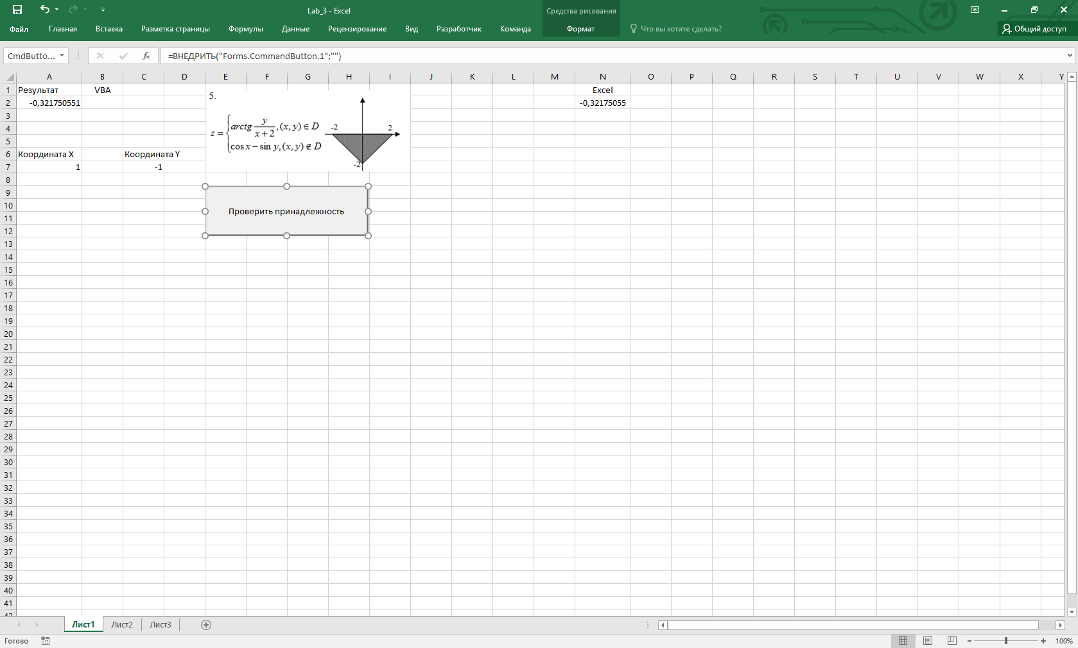

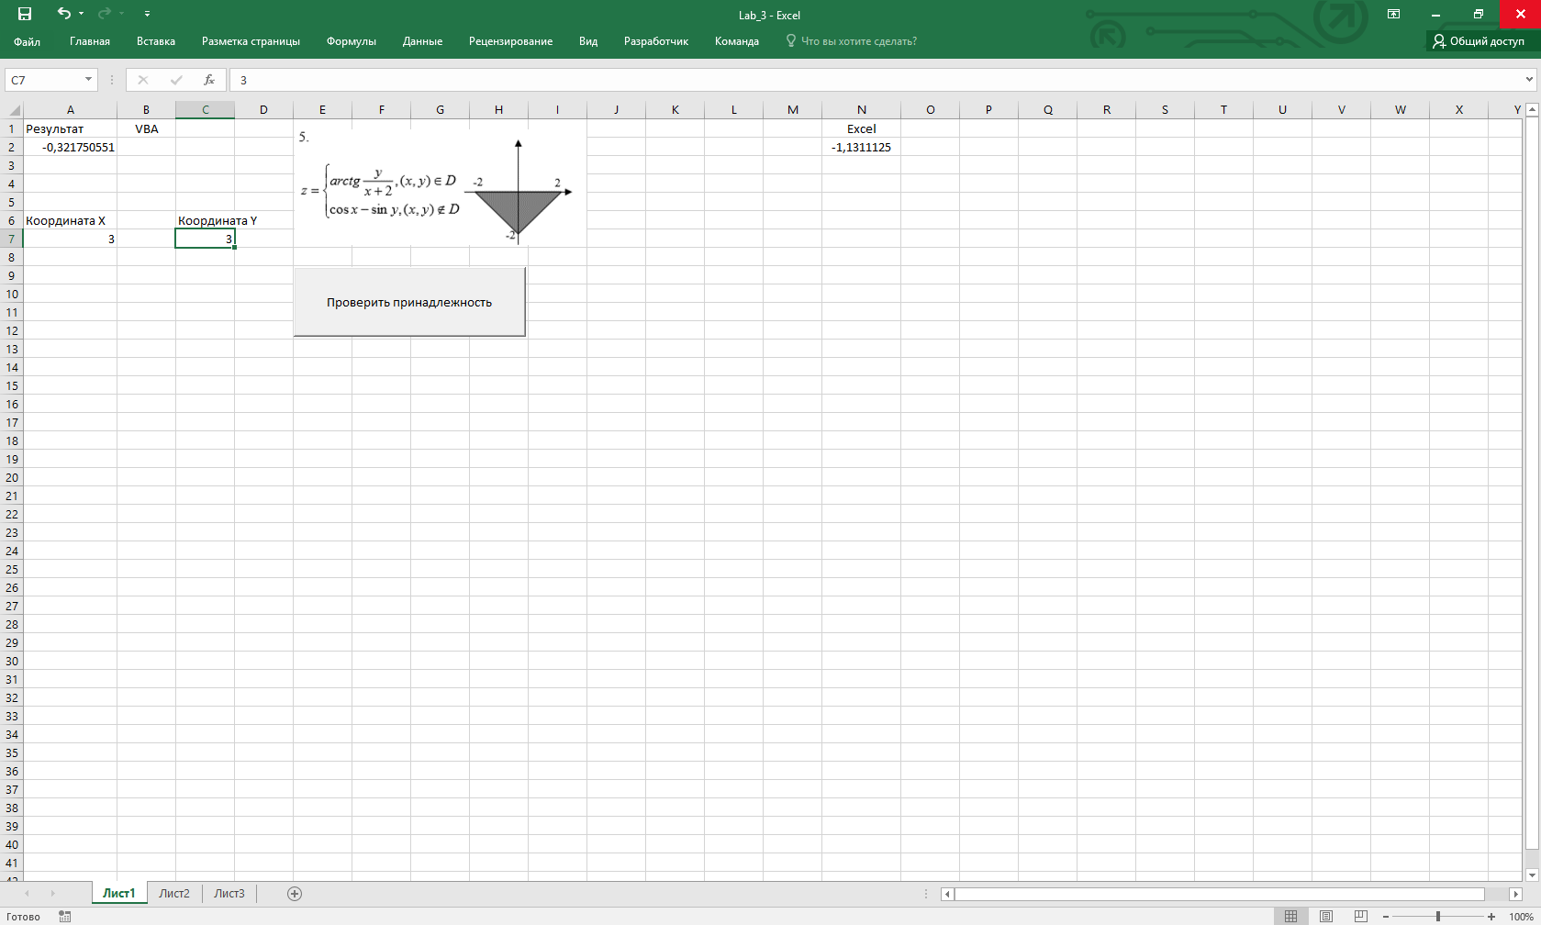

-VBA

Аналогично мы будем получать ответ из примера вот несколько тестов:

